# idea 应用

## Idea Maven 使用

maven 配置

查看maven模块，简单介绍各个依赖，插件，生命周期

下载源码，文档

执行命令

查看依赖关系

插件（maven help，方便查看list和冲突）

## Idea DB使用

1.创建连接

2.dml，ddl

3.执行sql，

4.查看视图

5.扩展工具

## Idea 重构的使用

重命名{重构类名，方法名，变量名}

重构方法{参数变更，返回值变更}

代码块重构方法，移动方法

代码上提或者下沉

抽象类，提取接口，提取代理层

## Idea 分析器使用

代码check

分析重复块

分析覆盖率报表

分析代码异常堆栈

分析数据来源和去向

## Idea 单元测试使用

ctrl+shift+T 快捷创建Test类

（当多个工程的时可选择在其他module里）

覆盖率coverage使用

## IDEA Git使用

创建项目使用git

git 拉取分支，切分支

git 提交，返回，推送，查看不同，处理冲突

## 插件安装使用

安装两种方式一种是远程，一种本地

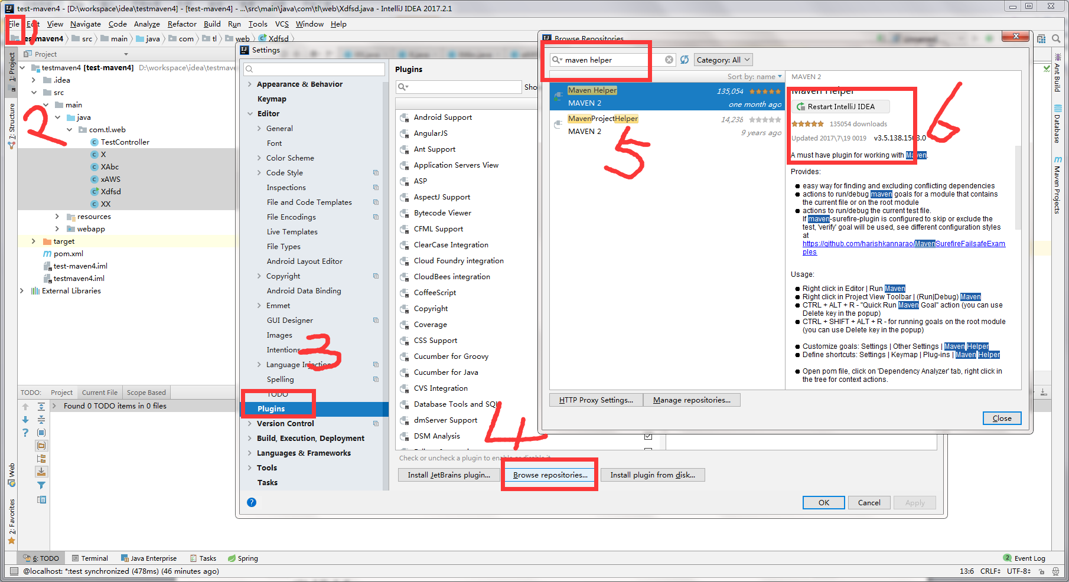

## IDEA画图工具使用

插件安装在附件。

plantUml使用

## 2.自定义设置

### 方法注释

简单的方式 用java doc方式

选中方法： alt +enter --》 Add javadoc

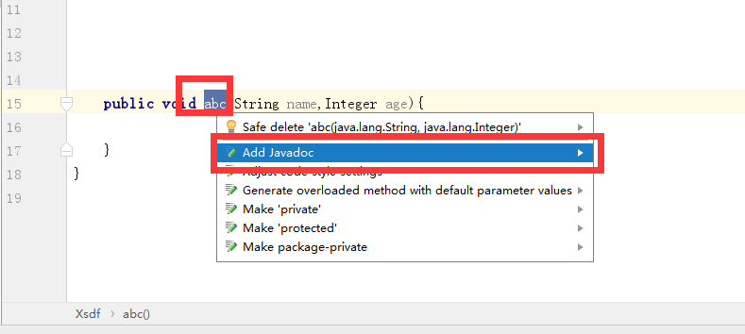

效果：

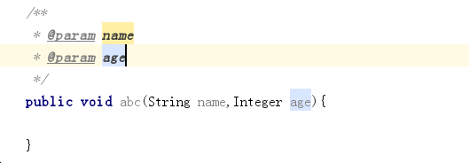

其他方式：自己可以写一个快捷键方式。

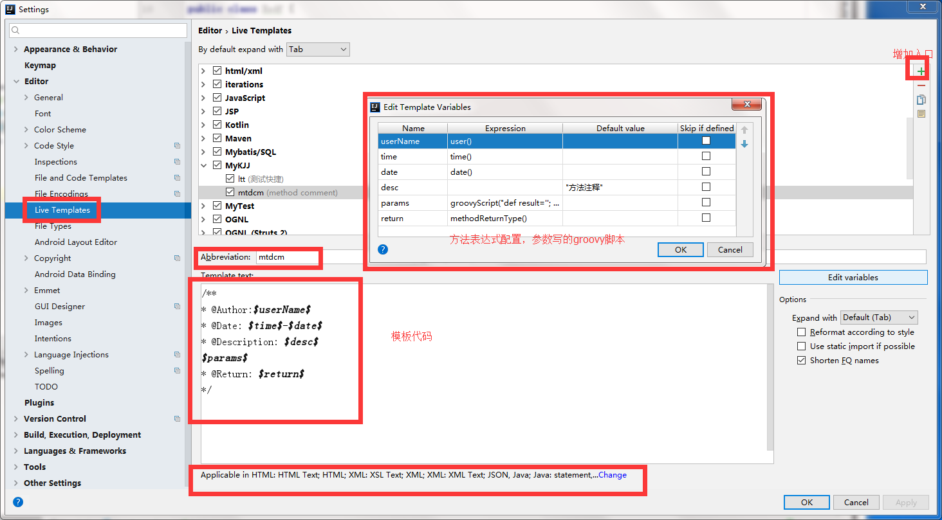

/**

* @Author:$userName$

* @Date: $time$-$date$

* @Description: $desc$

$params$

* @Return: $return$

*/

其中脚本：

groovyScript("def result=''; def params=\"${_1}\".replaceAll('[\\\\[|\\\\]|\\\\s]', '').split(',').toList(); for(i = 0; i < params.size(); i++) {result+=' * @Param ' + params[i]+' param desc ' + ((i < params.size() - 1) ? '\\n\\b' : '')}; return result", methodParameters())

得在方法级内部使用，不然参数返回类型等拿不到。

效果：

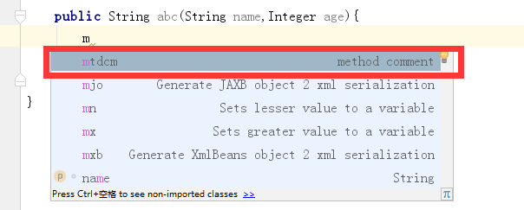

选中自定义函数 mtdcm

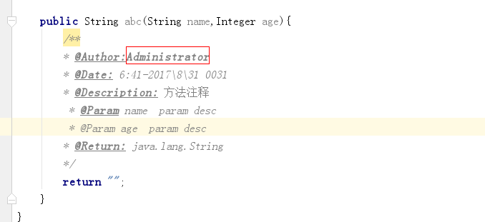

手工copy到方法上边去。

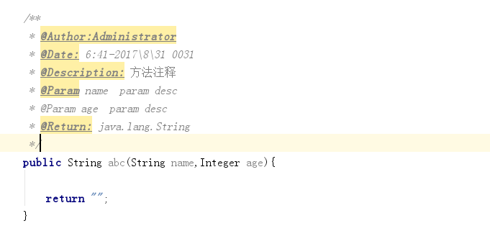

### 自定义快捷键

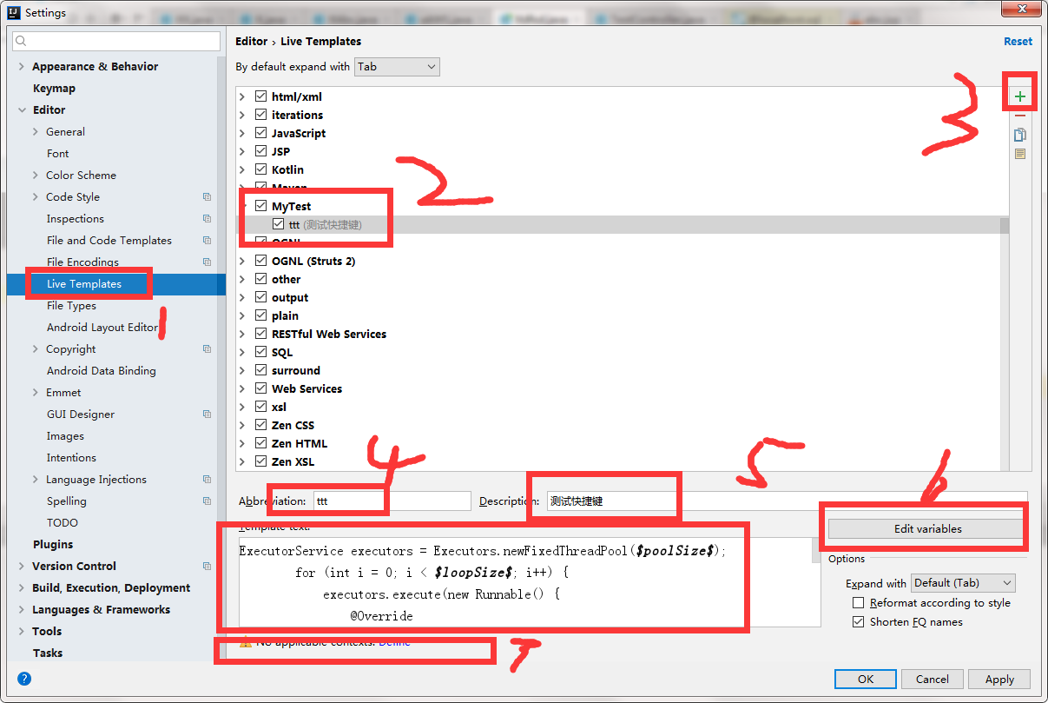

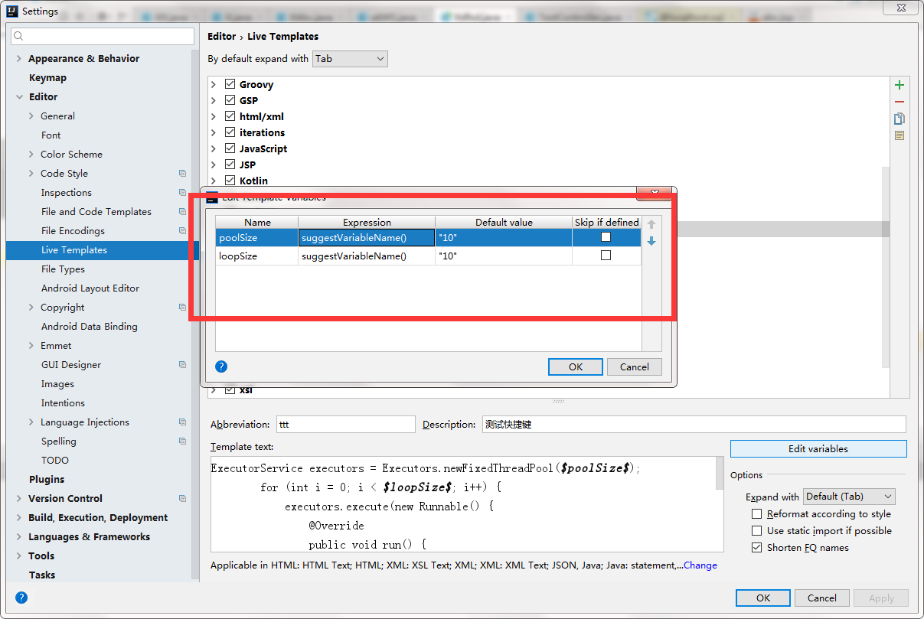

0.idea常用 快捷键

➢  **Top #10切来切去**：Ctrl+Tab

➢  **Top #9选你所想**：Ctrl+W

➢  **Top #8代码生成**：Template/Postfix +Tab

➢  **Top #7发号施令**：Ctrl+Shift+A

➢  **Top #6无处藏身**：Shift+Shift

➢  **Top #5自动完成**：Ctrl+Shift+Enter

➢  **Top #4创造万物**：Alt+Insert

➢  **Top #1智能补全**：Ctrl+Shift+Space

➢  **Top #1自我修复**：Alt+Enter

➢  **Top #1重构一切**：Ctrl+Shift+Alt+T

idea 快捷键介绍

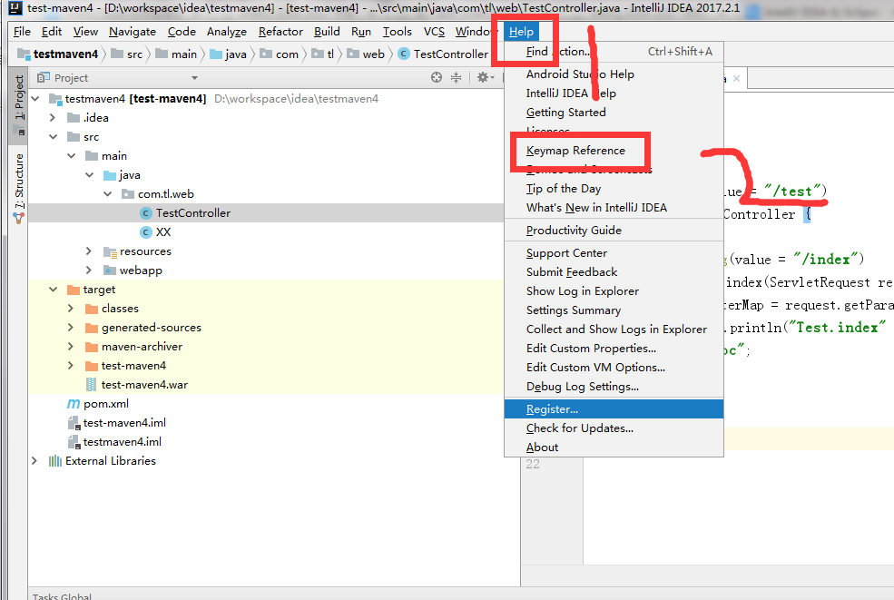

快捷键修改

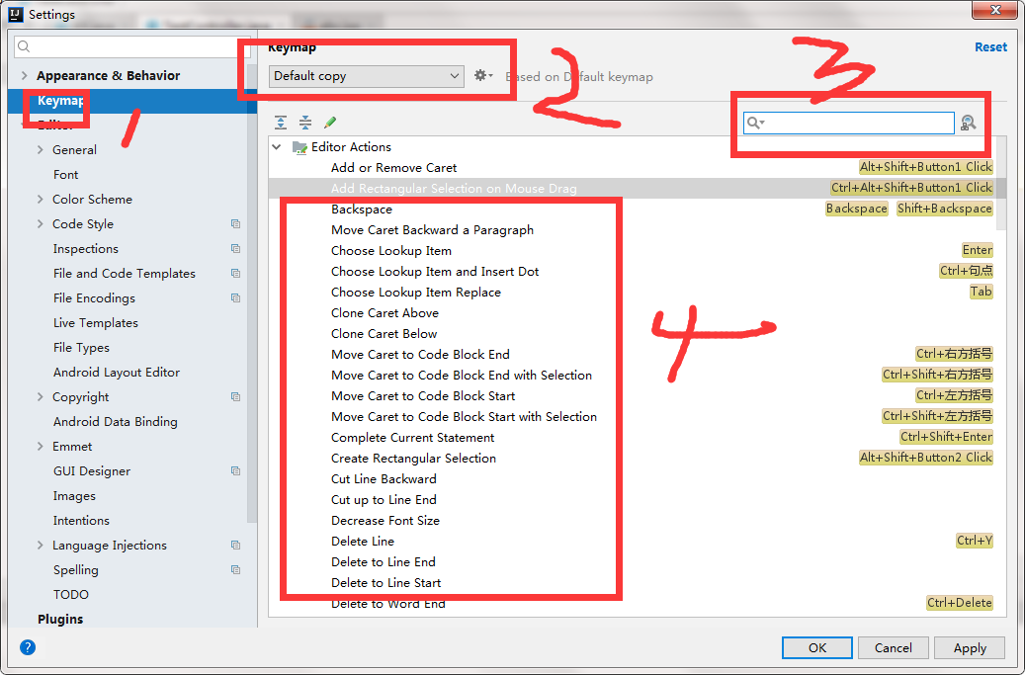

其他常用设置：

修改主题

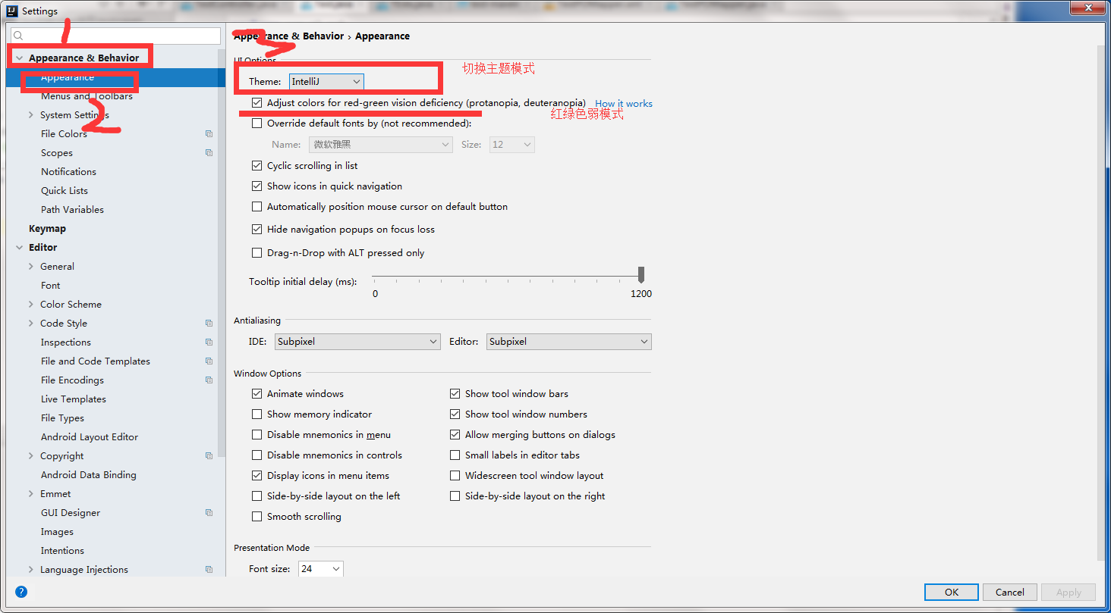

调整字体大小：

